«Н.К.Рерих был подвижником культуры всемирного масштаба. Он поднял над планетой Знамя Мира, Знамя Культуры, тем самым указав человечеству восходящий путь совершенствования»
Д.С.Лихачёв, академик РАН,
Почетный гражданин Санкт-Петербурга,
Почетный член Исполкома
Международной Лиги Защиты Культуры

«Беру на себя смелость сказать о Николае Рерихе как художник о художнике, что это был великолепный мастер. Он был счастливым человеком, потому что появление уже его первой картины «Гонец» было встречено как очень крупное и яркое явление русского искусства».
М.М.Курилко-Рюмин,
народный художник РФ,
главный учёный секретарь президиума
Российской академии художеств

«На пороге ХХI века, в эпоху глобальных перемен и социальных преобразований, научных открытий и свершений, когда народы мира становятся всё более взаимосвязанными и взаимозависимыми, особую актуальность приобретают идеи Н.К.Рериха, обращенные к человечеству как к единому целому. Цель человечества на протяжении столетий — сохранение мира на Земле, создание такого мироустройства, при котором будет возможно процветание всех наций. Речь идет о создании новой культуры, предусматривающей формирование единой системы ценностей. Философское и культурное наследие Рерихов в этом процессе приобретает особое значение, закладывая духовную основу для совместного продвижения к многополярному, стабильному и справедливому мироустройству».

С.В.Лавров, министр иностранных дел РФ

Центральная городская библиотека

353290 г. Горячий Ключ,
ул. Ленина, 203/1

е-mail:
biblioteka.gorkluch@gmail.com
www.librarygk.ru

Часы работы
10.00-18.00
Без перерыва
Выходной — понедельник

Последний день месяца — санитарный

МБУК «ЦБС»
Центральная городская библиотека
Отдел методической работы

(09.10.1874 — 13.12.1947)

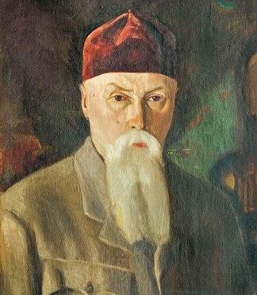

(К 145 - летию со дня рождения Н.К.Рериха)

Горячий Ключ
2019
Николай Константинович Рерих — русский художник, сценограф, философ-мистик, писатель, путешественник, археолог, общественный деятель, академик Императорской (Российской) академии художеств (1909). Его творчество многогранно и имеет мировое значение. Обладая энциклопедическими знаниями, Н.К.Рерих по разносторонности таланта мог сравниться с выдающимися деятелями эпохи Возрождения. «Рерих был личностью уникальной, полностью не осмысленной ни современниками, ни потомками. Великий художник, крупный учёный, оригинальный мыслитель, неустанный путешественник и планетарного масштаба общественный деятель, он обладал внутренним синтезом знаний и творчества, обусловливавшим целостный подход к разным областям научной им художественной деятельности. Рерих был блестящим историком, причём его исторические предвидения нередко имели пророческий характер. Рерих был крупным археологом и этнографом. Наука и искусство в пределах синтетического пространства внутреннего мира Рериха тесно взаимодействовали, проникая друг в друга и составляя единое целое».
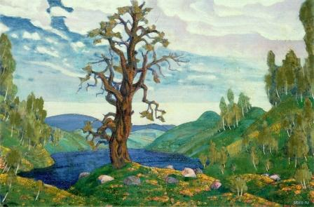
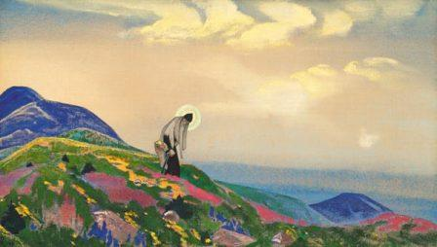
В российский период жизни и творчества занимался археологией, коллекционированием, как художник успешно выставлялся, участвовал в проектировании и росписи церквей, работал директором школы Императорского общества поощрения художеств, возглавлял художественное объединение «Мир искусства».

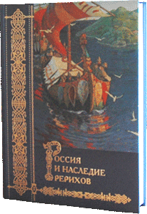
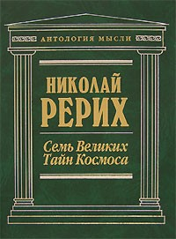
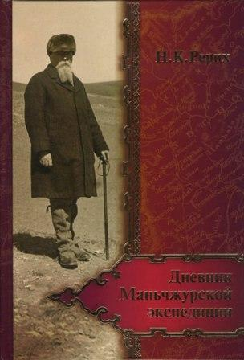
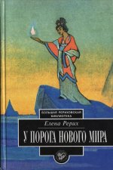
Успешно работал как сценограф («Русские сезоны»), активно участвовал в проектах по защите и возрождению русской старины, в деятельности благотворительных организаций. С 1917 года жил в эмиграции. Организовал и участвовал в Центрально-Азиатской и Маньчжурской экспедициях, много путешествовал. Основал Институт Гималайских исследований «Урусвати» и более десятка культурных и образовательных учреждений и обществ в различных странах. Вёл активную общественную деятельность, был связан с политическими и экономическими проектами, имел связи с большевиками и масонством. Состоял членом многих организаций. С 1920-х годов в разных странах мира существуют общества и музеи Рериха.

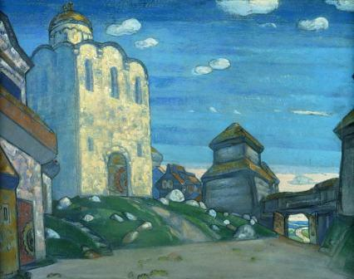
Рекомендуем прочитать:

Беликов П.Ф. Рерих: Опыт духовной биографии. /П.Ф.Беликов- Москва: Международный Центр Рерихов, Мастер Банк, 2011. - С. 63.
Книжник Т.О. «Американская трагедия» - уроки, выводы, предостережения. Защитим имя и наследие Рерихов. Том 3. Документы. Публикации в прессе. Очерки. – Москва : Международный Центр Рерихов, 2005. - С. 403-454.
Шапошникова, Л.В. Н.К.Рерих как историк и мыслитель культуры [Электронный ресурс] / Л.В,Шапошникова//.- Режим доступа : https://cyberleninka.ru/article/n/n-k-rerih-kak-myslitel-i-istorik-kultury. - (Дата обращения : 02.10.2019)
